M318 ÜK Dokumentation

Autor: Widmer Louis

Datum: 11.01.2022

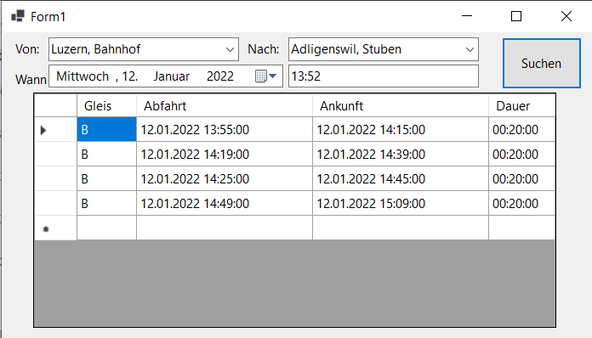

Inhaltsverzeichnis

Einleitung 2

Zweck des Dokuments 2

Was wurde nicht umgesetzt 2

Mockup 3

User Stories 4

Aktivitätsdiagramm 6

Testfälle 6

Testprotokoll 9

Installationsanleitung 11

# Einleitung

Ich habe von SteamVac AG den Auftrag bekommen eine Applikation für ihre Windows 10 Tablets zu entwickeln. Die Applikation soll den Mitarbeitern von SteamVac AG helfen den Weg zu ihren Kunden zu finden. Die Mitarbeiter haben keine Autos und müssen daher mit ÖV zu den Kunden. Die Mitarbeiter dürfen nur ihre Windows 10 Tablets mitnehmen und nicht ihre Handys.

# Zweck des Dokuments

Der Zweck dieses Dokuments ist die Planung, Umsetzung und Dokumentation des M318 ÜK. Dieses Dokument enthält die Mockups, die User Stories, ein Aktivitätsdiagramm für eine User Stories, die Testfälle, das Testprotokoll und eine Installationsanleitung.

# Was wurde nicht umgesetzt

|  |  |
| --- | --- |
| **Funktion** | **Status** |
| Verbindungen suchen | Wurde umgesetzt |
| Suche ohne einen ganzen Namen | Wurde umgesetzt |
| Abfahrtstafeln | Wurde umgesetzt |
| Vorschläge während dem Tippen | Wurde umgesetzt |
| Verbindungen in der Zukunft | Wurde umgesetzt |
| Standort der eingegebenen Haltestelle | Wurde nicht umgesetzt Grund: Zeitmangel |
| Die am nächsten liegende Haltestelle | Wurde nicht umgesetzt Grund: Zeitmangel |
| Informationen per Mail senden | Wurde nicht umgesetzt Grund: Zeitmangel |

# Mockup

Das Hauptfenster

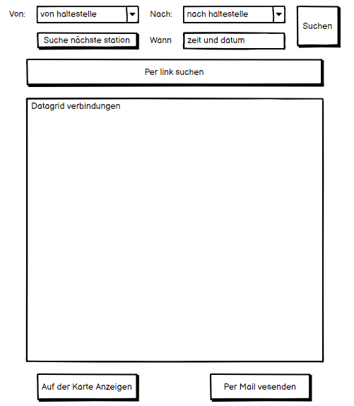

# User Stories

1. **Verbindungen suchen**

Als Aussendienstmitarbeitender möchte ich, dass zwischen Start und Endstation die nächsten Verbindungen angezeigt werden, dass ich planen kann, mit welcher Verbindung ich zum Kunden komme.

Abnahmekriterien:

* Zwischen Start und Endstation sollen Verbindungen angezeigt werden.
* Es sollen mindestens die nächsten 4 Verbindungen angezeigt werden.

Priorität: 1

Status: Umgesetzt

1. **Stationssuche**

Als Aussendienstmitarbeiter möchte ich das bei einer nicht kompletten Eingabe eine Station ausgewählt wird, die zu meiner Eingabe passt, damit ich falls ich den Namen der Station nicht komplett kenne trotzdem eine Station finde.

Abnahmekriterien:

* Das Programm sucht bei Unvollständiger Eingabe des Kunden eine Station.
* Das Programm nimmt die Station die am besten zur Eingabe passt.

Priorität: 1

Status: Umgesetzt

1. **Abfahrtstafel**

Als Aussendienstmitarbeiter möchte ich, dass ich wenn ich einen Ort eingebe von diesem Ort aus alle Verbindungen angezeigt bekomme, dass ich eine Art Abfahrtstafel habe.

Abnahmekriterien:

* Der Aussendienstmitarbeiter soll von dem Ort den er eingegeben hat Verbindungen angezeigt bekommen.
* Alle Verbindungen die von dem eingegebenen Ort vorhanden sind, werden dem Aussendienstmitarbeiter angezeigt.

Priorität: 1

Status: Umgesetzt

1. **Vorschläge während dem Tippen**

Als Aussendienstmitarbeiter möchte ich dass ich während ich am tippen bin, Vorschläge vom Programm bekomme um eventuell etwas Zeit zu sparen.

Abnahmekriterien:

* Während der Aussendienstmitarbeiter tippt sollen Vorschläge vom Programm kommen.
* Es sollen Vorschläge kommen die zur Eingabe des Aussendienstmitarbeiters passen.

Priorität: 2

Status: Umgesetzt

1. **Zukünftige Verbindungen**

Als Aussendienstmitarbeiter möchte ich Zeit und Datum eingeben können, das mir von diesem Punkt an Verbindungen angezeigt werden dass ich schauen kann wann z.B. ein Zug in 3 Stunden fährt.

Abnahmekriterien:

* Aussendienstmitarbeiter kann Zeit und Datum festlegen.
* Verbindungen sollen ab diesem Punkt angezeigt werden.

Priorität: 2

Status: Umgesetzt

1. **Standort der eingegebenen Haltestelle**

Als Aussendienstmitarbeiter möchte ich das auf einer Karte die Station angezeigt wird ich eingegeben habe, dass ich weis, wo diese positioniert ist.

Abnahmekriterien:

* Aussendienstmitarbeiter gibt Station ein.
* Auf einer Karte soll der Name der eingegebenen Station angezeigt werden.

Priorität: 3

Status: Noch nicht umgesetzt

1. **Die am nächsten liegende Haltestelle**

Als Aussendienstmitarbeiter möchte ich das mir eine Station angezeigt wird, die am nächsten an meinem Standort ist, dass ich immer wüsste wo die nächstgelegene Station von meinem Standort aus ist.

Abnahmekriterien:

* Der Standort des Aussendienstmitarbeiters soll erfasst werden.
* Die Station, die am nächsten an seinem Standort liegt soll angezeigt werden.

Priorität: 3

Status: Noch nicht umgesetzt

1. **Mailinformation**

Als Aussendienstmitarbeiter möchte ich eine Zugverbindung direkt per Mail an andere weiterleiten können, um sie auch über diese Verbindungen informieren zu können.

Abnahmekriterien:

* Aussendienstmitarbeiter soll per Mail Dinge weiterleiten können.
* Aussendienstmitarbeiter soll Verbindungen direkt per Mail weiterleiten/senden können.

Priorität: 3

Status: Noch nicht umgesetzt

# Aktivitätsdiagramm

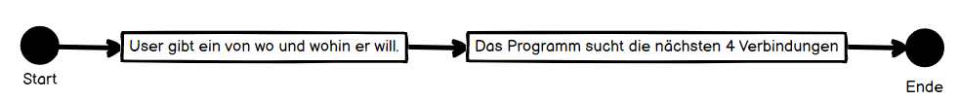

Aktivitätsprogramm zu der User Story Verbindungen Suchen.

# Testfälle

**Autocomplete**

|  |  |  |  |  |
| --- | --- | --- | --- | --- |
| Schritt Nr. | Aktivität | Erwartetes Resultat | Unerwartete Abweichung | Erfüllt |
| 1. | Luz in das Feld Vor eingeben. | nichts |  |  |
| 2. | Das Dropdown des Feldes Vor öffnen. | Es werden die Vorschläge angezeigt was gemeint sein könnte in diesem Fall Luzern, Luzern Bahnhof usw. |  |  |
| 3. | Herg in das Feld Nach eingeben. | Nichts |  |  |
| 4. | Das Dropdown des Feldes Nach öffnen. | Es werden die Vorschläge angezeigt was gemeint sein könnte in diesem Fall Hergiswil NW, Hergiswil Matt usw. |  |  |

**Verbindungen Suchen**

|  |  |  |  |  |
| --- | --- | --- | --- | --- |
| Schritt Nr. | Aktivität | Erwartetes Resultat | Unerwartete Abweichung | Erfüllt |
| 1. | Auf suchen klicken. | Nichts passiert |  |  |
| 2. | In das Feld “Vor” einen Namen einer Station eingeben. | Nichts passiert |  |  |
| 3. | In das Feld “Nach” einen Namen einer Station eingeben. | Nichts passiert |  |  |
| 4. | Auf suchen klicken | Das Programm zeigt in Datagrid die nächsten 4 Verbindungen von den eingegebenen Stationen. |  |  |

**Suche ohne ganze Namen**

|  |  |  |  |  |
| --- | --- | --- | --- | --- |
| Schritt Nr. | Aktivität | Erwartetes Resultat | Unerwartete Abweichung | Erfüllt |
| 1. | In das Feld Vor die ersten 3 Zeichen von einem Namen einer Station (Z.B. Luz) eingeben. | Nichts passiert |  |  |
| 2. | In das Feld Nach Die ersten 3 Zeichen von einem Namen einer Station (Z.B. Luz) eingeben. | Nichts passiert |  |  |
| 3. | Auf Suchen klicken. | Das Programm nimmt die Stationen, die am besten zur Eingabe passten und zeigt von denen die nächsten 4 Verbindungen an. |  |  |

**Abfahrtstafeln anzeigen**

|  |  |  |  |  |
| --- | --- | --- | --- | --- |
| Schritt Nr. | Aktivität | Erwartetes Resultat | Unerwartete Abweichung | Erfüllt |
| 1. | In da Feld Vor einen Namen einer Station eingeben. | Nichts passiert |  |  |
| 2. | Auf Suchen klicken. | Es wird die Abfahrtstafel der eingegebenen Station in einem Datagrid angezeigt. |  |  |

**Abfahrtstafel ohne ganzen Namen anzeigen**

|  |  |  |  |  |
| --- | --- | --- | --- | --- |
| Schritt Nr. | Aktivität | Erwartetes Resultat | Unerwartete Abweichung | Erfüllt |
| 1. | In das Feld Vor 3 Zeichen vom Namen einer Station (Z.B. Luz) eingeben. | Nichts passiert |  |  |
| 2. | Auf suchen klicken. | Das Programm zeigt die Abfahrtstafel der Station die am besten zur Eingabe passt. |  |  |

**Verbindungssuche für zukünftige Verbindungen**

|  |  |  |  |  |
| --- | --- | --- | --- | --- |
| Schritt Nr. | Aktivität | Erwartetes Resultat | Unerwartete Abweichung | Erfüllt |
| 1. | Namen einer Station in das Feld Vor eintragen. | Nichts passiert |  |  |
| 2. | Namen einer Station in das Feld Nach eintragen. | Nichts passiert |  |  |
| 3. | Ein Datum in der Zukunft über den DateTimePicker auswählen. | Nichts passiert |  |  |
| 4. | Eine Zeit in die TextBox eingeben (Format HH:mm). | Nichts passiert |  |  |
| 5. | Auf Suchen kicken. | Das Programm zeigt im Datagrid die nächsten 4 Verbindungen von dem eingegebenen Datum aus. |  |  |

**Invalide zeiteingaben**

|  |  |  |  |  |
| --- | --- | --- | --- | --- |
| Schritt Nr. | Aktivität | Erwartetes Resultat | Unerwartete Abweichung | Erfüllt |
| 1. | In das Zeit Textfeld etwas invalides eingeben. | Nichts passiert |  |  |
| 2. | Auf suchen klicken. | Eine Message box erscheint, die sagt dass ein invalides Datum eingegeben wurde. |  |  |

# Testprotokoll

Dokumentversion: 1.0

Durchführungsdatum: 12.01.2022

Tester: Louis Widmer

App Version 1.0

**Autocomplete**

|  |  |  |  |  |
| --- | --- | --- | --- | --- |
| Schritt Nr. | Aktivität | Erwartetes Resultat | Unerwartete Abweichung | Erfüllt |
| 1. | Luz in das Feld Vor eingeben. | Nichts passiert | Keine | JA |
| 2. | Das Dropdown des Feldes Vor öffnen. | Es werden die Vorschläge angezeigt was gemeint sein könnte in diesem Fall Luzern, Luzern Bahnhof usw. | Keine | JA |
| 3. | Herg in das Feld Nach eingeben. | Nichts passiert | Keine | JA |
| 4. | Das Dropdown des Feldes Nach öffnen. | Es werden die Vorschläge angezeigt was gemeint sein könnte in diesem Fall Hergiswil NW, Hergiswil Matt usw. | Keine | JA |

**Verbindungen Suchen**

|  |  |  |  |  |
| --- | --- | --- | --- | --- |
| Schritt Nr. | Aktivität | Erwartetes Resultat | Unerwartete Abweichung | Erfüllt |
| 1. | Auf suchen klicken. | Nichts passiert | Keine | JA |
| 2. | In das Feld Vor einen Namen einer Station eingeben. | Nichts passiert | Keine | JA |
| 3. | In das Feld Nach einen Namen einer Station eingeben. | Nichts passiert | Keine | JA |
| 4. | Auf suchen klicken | Das Programm zeigt in Datagrid die nächsten 4 Verbindungen von den eingegebenen Stationen. | Keine | JA |

**Suche ohne ganze Namen**

|  |  |  |  |  |
| --- | --- | --- | --- | --- |
| Schritt Nr. | Aktivität | Erwartetes Resultat | Unerwartete Abweichung | Erfüllt |
| 1. | In das Feld Vor die ersten 3 Zeichen von einem Namen einer Station (Z.B. Luz) eingeben. | Nichts passiert | Keine | JA |
| 2. | In das Feld Nach Die ersten 3 Zeichen von einem Namen einer Station (Z.B. Luz) eingeben. | Nichts passiert | Keine | JA |
| 3. | Auf Suchen klicken. | Das Programm nimmt die Stationen, die am besten zur Eingabe passten und zeigt von denen die nächsten 4 Verbindungen an. | Keine | JA |

**Abfahrtstafeln anzeigen**

|  |  |  |  |  |
| --- | --- | --- | --- | --- |
| Schritt Nr. | Aktivität | Erwartetes Resultat | Unerwartete Abweichung | Erfüllt |
| 1. | In da Feld Vor einen Namen einer Station eingeben. | Nichts passiert | Keine | JA |
| 2. | Auf Suchen klicken. | Es wird die Abfahrtstafel der eingegebenen Station in einem Datagrid angezeigt. | Keine | JA |

**Abfahrtstafel ohne ganzen Namen anzeigen**

|  |  |  |  |  |
| --- | --- | --- | --- | --- |
| Schritt Nr. | Aktivität | Erwartetes Resultat | Unerwartete Abweichung | Erfüllt |
| 1. | In das Feld Vor 3 Zeichen vom Namen einer Station (Z.B. Luz) eingeben. | Nichts passiert | Keine | JA |
| 2. | Auf suchen klicken. | Das Programm zeigt die Abfahrtstafel der Station die am besten zur Eingabe passt. | Keine | JA |

**Verbindungssuche für zukünftige Verbindungen**

|  |  |  |  |  |
| --- | --- | --- | --- | --- |
| Schritt Nr. | Aktivität | Erwartetes Resultat | Unerwartete Abweichung | Erfüllt |
| 1. | Namen einer Station in das Feld Vor eintragen. | Nichts passiert | Keine | JA |
| 2. | Namen einer Station in das Feld Nach eintragen. | Nichts passiert | Keine | JA |
| 3. | Ein Datum in der Zukunft über den DateTimePicker auswählen. | Nichts passiert | Keine | JA |
| 4. | Eine Zeit in die TextBox eingeben (Format HH:mm). | Nichts passiert | Keine | JA |
| 5. | Auf Suchen kicken. | Das Programm zeigt im Datagrid die nächsten 4 Verbindungen von dem eingegebenen Datum aus. | Keine | JA |

**Invalide Zeiteingaben**

|  |  |  |  |  |
| --- | --- | --- | --- | --- |
| Schritt Nr. | Aktivität | Erwartetes Resultat | Unerwartete Abweichung | Erfüllt |
| 1. | In das Zeit Textfeld etwas invalides eingeben. | Nichts passiert | Keine | JA |
| 2. | Auf suchen klicken. | Eine Message box erscheint, die sagt dass ein invalides Datum eingegeben wurde. | Keine | JA |

# Installationsanleitung

1. Die Zip-Datei von folgendem Link herunterladen

https://github.com/LouisWidmer/modul-318-student/releases

1. Die Zip-Datei extrahieren.
2. Anschliessend die exe Datei ausführen.